- Порядок регистрации загородной недвижимости обсужден со СМИ тюменского региона
- Тюменцы могут заказать выписку из ЕГРН на сайте госуслуг
- Тюменский Росреестр разъяснил требования к соискателям лицензий на выполнение геодезических и картографических работ
- Вопрос: собираемся покупать участок, предназначенный для строительства
- В тюменском Росреестре пояснили, нужно ли обращаться к нотариусу, если муниципалитет выкупает долю в праве на дом
- Тюменским Росреестром за пять месяцев 2021 года зарегистрировано 3,9 тысяч льготных ипотек

Порядок регистрации загородной недвижимости обсужден со СМИ тюменского региона
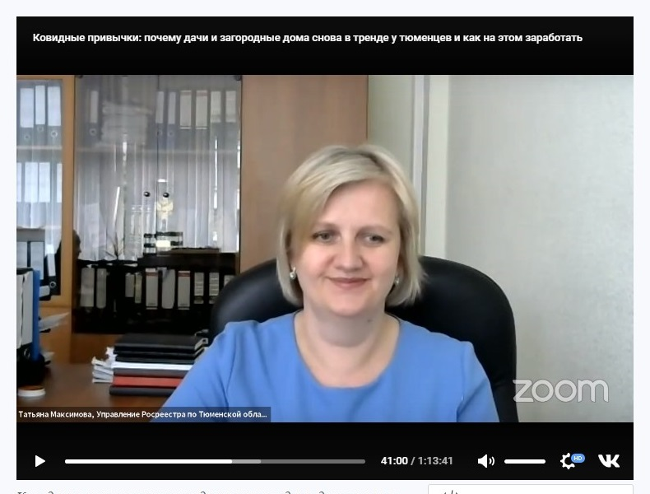Специалисты тюменского Росреестра приняли участие в заседании круглого стола на тему «Ковидные привычки: почему дачи снова в тренде у тюменцев и как на этом заработать».
В мероприятии, организованном региональными изданиями «Комсомольская правда в Тюмени» и «Тюменская область сегодня», приняли участие представители банковского сектора, риелторы и девелоперы Тюменской области.
Участниками рассмотрены вопросы аренды загородной недвижимости, покупки участков под индивидуальное жилищное строительство (ИЖС) и готовых домов.
Начальник отдела координации и анализа в учетно-регистрационной сфере Управления Росреестра по Тюменской области Татьяна Максимова рассказала о порядке регистрации загородной недвижимости. В частности, какие объекты подлежат регистрации по «дачной амнистии», чем отличается упрощенный и уведомительный порядки и на какие объекты недвижимости они распространяются.
Одновременно довела информацию на что обратить внимание при приобретении недвижимости. «Если речь идет о покупке дома, то рекомендуем уточнить сведения о собственнике, о наличии арестов (запрещений) на сделки с данным объектом, об обременении третьими лицами, - пояснила она. – При приобретении земельного участка под строительство необходимо уточнить вид разрешенного использования. Все эти сведения можно узнать, запросив выписку из Единого государственного реестра недвижимости».
Отметим, что на сегодняшний день Росреестром реализована возможность получения выписок в электронном виде на трех онлайн-платформах: официальном сайте Росреестра, сайте Федеральной кадастровой палаты и сайте государственных услуг. *За отдельные виды выписок взимается плата.
Кроме того, Татьяна Николаевна напомнила, что получить иные услуги Росреестра удобно также в электронном виде, это сокращает сроки обращения за услугой и снижает финансовые затраты (для физических лиц госпошлина сокращена на 30%). Вместе с тем, с заявлением о получении услуг Росреестра можно обратиться в офисы МФЦ или отправить пакет документов почтой.
Проконсультироваться по вопросам постановки на кадастровый учет и/или регистрации прав на недвижимость, а также получения сведений из ЕГРН можно по телефону консультирования Управления Росреестра по Тюменской области – (3452) 55-58-58 и телефону для справок тюменского филиала Кадастровой палаты – (3452) 25-90-00.

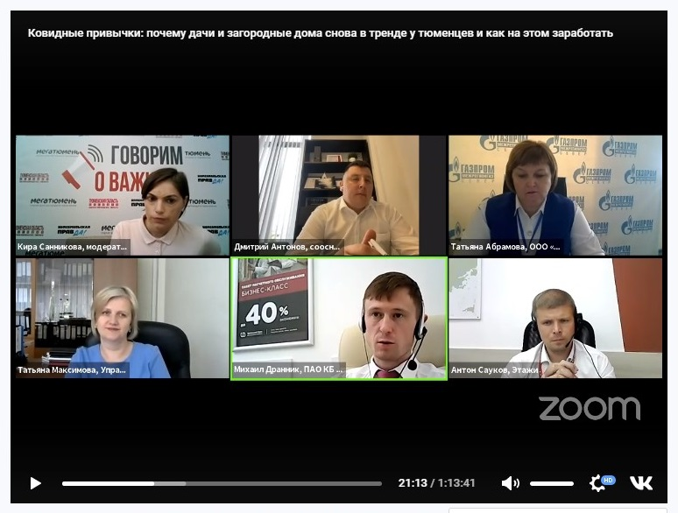

Тюменцы могут заказать выписку из ЕГРН на сайте госуслуг

Управление Росреестра по Тюменской области информирует, что ведомством реализована возможность получения выписок из Единого государственного реестра недвижимости (ЕГРН). Новый электронный сервис запущен совместно Минцифры и Росреестром.
Теперь на Госуслугах возможно получить наиболее востребованные виды выписок из ЕГРН:
• об основных характеристиках и зарегистрированных правах на объект недвижимости;
• об объекте недвижимости;
• о переходе прав на объект недвижимости.
Для направления запроса на получение выписки пользователям – физическим и юридическим лицам — необходимо иметь подтвержденную учетную запись на Госуслугах. На главной странице нужно задать поиск по ключевым словам «получить выписку из ЕГРН», нажать клавишу «получить услугу» и заполнить представленную таблицу по интересующему объекту недвижимости. Результат поступит в личный кабинет на портале в виде электронного документа, заверенного усиленной квалифицированной подписью органа регистрации прав. Такая выписка является равнозначной бумажной версии, заверенной должностным лицом Росреестра и печатью органа.
«Запрос выписок об объектах недвижимости является самой популярной услугой ведомства, - отметил заместитель руководителя Управления Росреестра по Тюменской области Вячеслав Санников. – Расширение вариантов их предоставления позволит получать услугу еще удобнее и проще».
Вывод на Единый портал государственных услуг (ЕПГУ) — одно из мероприятий, которое включено в программу цифровой трансформации Росреестра, утверждённой в 2020 году, и реализуется совместно с Минцифры. Планируется, что к концу 2022 года на ЕПГУ будут выведены все массовые услуги Росреестра.
За предоставление сведений из Единого государственного реестра недвижимости взимается плата по установленным Росреестром тарифам.

Тюменский Росреестр разъяснил требования к соискателям лицензий на выполнение геодезических и картографических работ

Лицензионные требования, предъявляемые к соискателю лицензии (лицензиату) на выполнение геодезических и картографических работ установлены Положением о лицензировании геодезической и картографической деятельности, утвержденным Постановлением Правительства Российской Федерации от 28.06.2020 № 1126. Это:
а) наличие у соискателя лицензии (лицензиата) принадлежащих ему на праве собственности или ином законном основании и необходимых зданий и (или) помещений, технических средств и оборудования, прошедших поверку (калибровку) в соответствии с Федеральным законом "Об обеспечении единства измерений" для выполнения работ, указанных в заявлении;
б) наличие у юридического лица (соискателя или лицензиата) работников, заключивших с ним трудовые договоры для осуществления геодезических и картографических работ по должности в соответствии со штатным расписанием, имеющих высшее или среднее профессиональное образование по специальностям или направлениям подготовки, а также стаж работы не менее 1 года по соответствующей специальности или направлению подготовки;
в) наличие у индивидуального предпринимателя (соискателя или лицензиата) высшего или среднего профессионального образования по специальностям или направлениям подготовки, а также стаж работы не менее
1 года по соответствующей специальности или направлению подготовки;
г) наличие у (соискателя или лицензиата) системы производственного контроля, обеспечивающей осуществление контроля за соблюдением требований к геодезическим и картографическим работам и их результатам, установленным в соответствии с ч. 4 ст. 5 Федерального закона "О геодезии, картографии и пространственных данных и о внесении изменений в отдельные законодательные акты Российской Федерации";
д) использование лицензиатом пространственных данных и материалов, содержащихся в федеральном фонде пространственных данных, а также сведений единой электронной картографической основы в соответствии с Федеральным законом "О геодезии, картографии и пространственных данных и о внесении изменений в отдельные законодательные акты Российской Федерации" при осуществлении картографической деятельности для нужд органов государственной власти и органов местного самоуправления.
Получить более подробную информацию по вопросам лицензирования геодезической и картографической деятельности можно по телефону (3452) 25-76-60.

Управление Росреестра по Тюменской области разъясняет…
(вопрос-ответ)

Вопрос: собираемся покупать участок, предназначенный для строительства. В течение какого времени нам необходимо будет построить дом и что будет грозить, если строительство не будет начато (окончено) в полагающиеся сроки?

Отвечает начальник отдела государственного земельного надзора Управления Росреестра по Тюменской области Наталия Калинина:

- Законом предусмотрено, что возвести объект капительного строительства, либо приступить к ведению строительных работ, связанных с возведением объектов капитального строительства, необходимо в течение трех лет с даты регистрации права собственности на земельный участок, предназначенный для жилищного или иного строительства.
Неиспользование участка в указанных целях и установленных сроках является нарушением земельного законодательства.
За данное нарушение установлена ответственность в виде штрафа, рассчитываемого от кадастровой стоимости земельного участка, но не менее двадцати тысяч рублей для граждан и не менее четырехсот тысяч рублей для юридических лиц.

В тюменском Росреестре пояснили, нужно ли обращаться к нотариусу, если муниципалитет выкупает долю в праве на дом

Вопрос: - Я являюсь собственником доли в праве на жилой дом. Нужно ли обращаться к нотариусу, если муниципалитет намерен выкупить у меня долю в праве на дом по соглашению об изъятии помещения для муниципальных нужд?

Отвечает заместитель начальника отдела государственной регистрации объектов недвижимости жилого и нежилого назначений Диана Савич:

В соответствии с вступившими в силу с 30.04.2021 изменениями в действующее законодательство сделки по отчуждению долей в праве общей собственности, заключаемые в связи с изъятием недвижимого имущества для государственных или муниципальных нужд, не подлежат обязательному нотариальному удостоверению.
Таким образом, соглашение о выкупе доли в праве общей собственности на объект недвижимости в связи с изъятием для муниципальных нужд может быть заключено в простой письменной форме.
Представление заявлений и документов на государственную регистрацию перехода права, права собственности на основании договора, участником которого является орган государственной власти или орган местного самоуправления, осуществляется в форме электронных документов посредством единого портала государственных и муниципальных услуг (функций), или официального сайта, или иных информационных технологий взаимодействия с органом регистрации прав.
Тюменским Росреестром за пять месяцев 2021 года зарегистрировано
3,9 тысяч льготных ипотек

Тюмень, 15.06.2021 – В Тюменской области рост ипотечного кредитования составил 47%. Большим спросом продолжает пользоваться «льготная ипотека». Такие данные приводит Главное управление строительства Тюменской области.
В Управлении Росреестра по Тюменской области в период с января по май 2021 года зарегистрировано 3973 льготных ипотек. А всего с начала действия Постановления Правительства РФ от 23.04.2020 № 566 «Об утверждении Правил возмещения кредитным и иным организациям недополученных доходов по жилищным (ипотечным) кредитам (займам), выданным гражданам Российской Федерации в 2020 году» - с апреля 2020 года - Управлением зарегистрировано 8 217 льготных ипотек.
Если проанализировать данные по месяцам, то в 2021 году пик регистрации льготной ипотеки был в апреле - зарегистрировано 1370 ипотек, меньше всего в марте - 412.
За консультацией по вопросу государственной регистрации ипотеки, в том числе в электронном виде, можно обратиться по телефону – (3452) 55-58-58.

Пресс-служба Управления Росреестра по Тюменской области

г. Тюмень, ул. Луначарского, д. 42, тел: (3452) 43-12-49
e-mail: reestr72@yandex.ru, www.rosreestr.ru

https://admtyumen.ru/ogv_ru/news/subj/more.htm?id=11912951@egNews

